ФЕДЕРАЛЬНОЕ АГЕНТСТВО ЖЕЛЕЗНОДОРОЖНОГО ТРАНСПОРТА
Федеральное государственное бюджетное образовательное учреждение высшего профессионального образования
«Петербургский государственный университет путей сообщения
Императора Александра I»
(ФГБОУ ВПО ПГУПС)

Кафедра «Прикладная психология»

РАБОЧАЯ ПРОГРАММА
дисциплины
«ПСИХОЛОГИЯ ЛИЧНОСТИ» (Б1.Б.17)
для направления
37.03.01 «Психология»
Профиль
«Психология»

Форма обучения – очная, заочная

Санкт-Петербург
2015
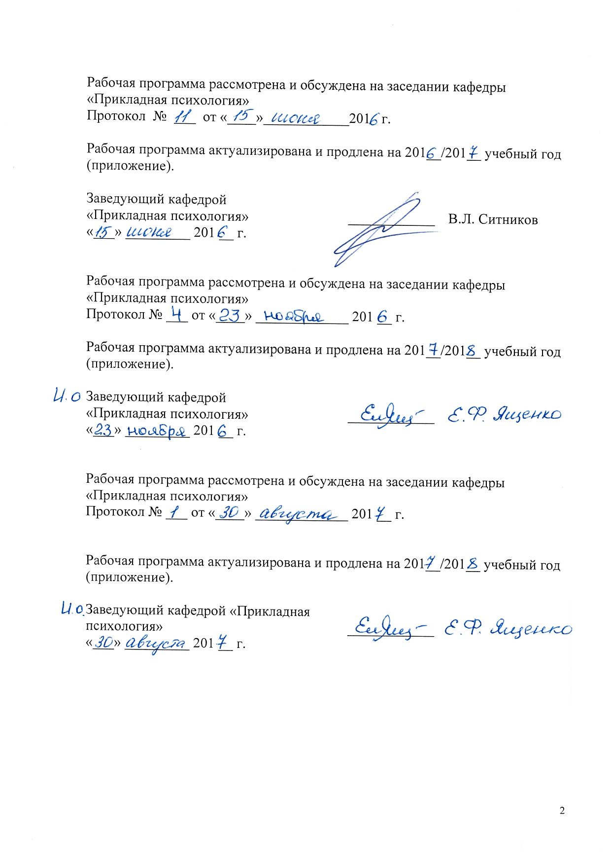
Рабочая программа рассмотрена и обсуждена на заседании кафедры
«Прикладная психология»
Протокол № ___ от «____»____________201 г.

Рабочая программа актуализирована и продлена на 201__/201__ учебный год (приложение).

Заведующий кафедрой  «Прикладная психология» | ____________ | В.Л. Ситников
«___» _________ 201 __ г.

Рабочая программа рассмотрена и обсуждена на заседании кафедры
«Прикладная психология»
Протокол № ___ от «____» _____________ 201 __ г.

Рабочая программа актуализирована и продлена на 201__/201__ учебный год (приложение).

И. о. заведующего кафедрой  «Прикладная психология» | ____________ | Е.Ф. Ященко
«___» _________ 201 __ г.

Рабочая программа рассмотрена и обсуждена на заседании кафедры
«Прикладная психология»
Протокол № ___ от «____» _____________ 201 __ г.

Рабочая программа актуализирована и продлена на 201__/201__ учебный год (приложение).

Заведующий кафедрой «Прикладная психология» | ____________
«___» _________ 201 __ г.

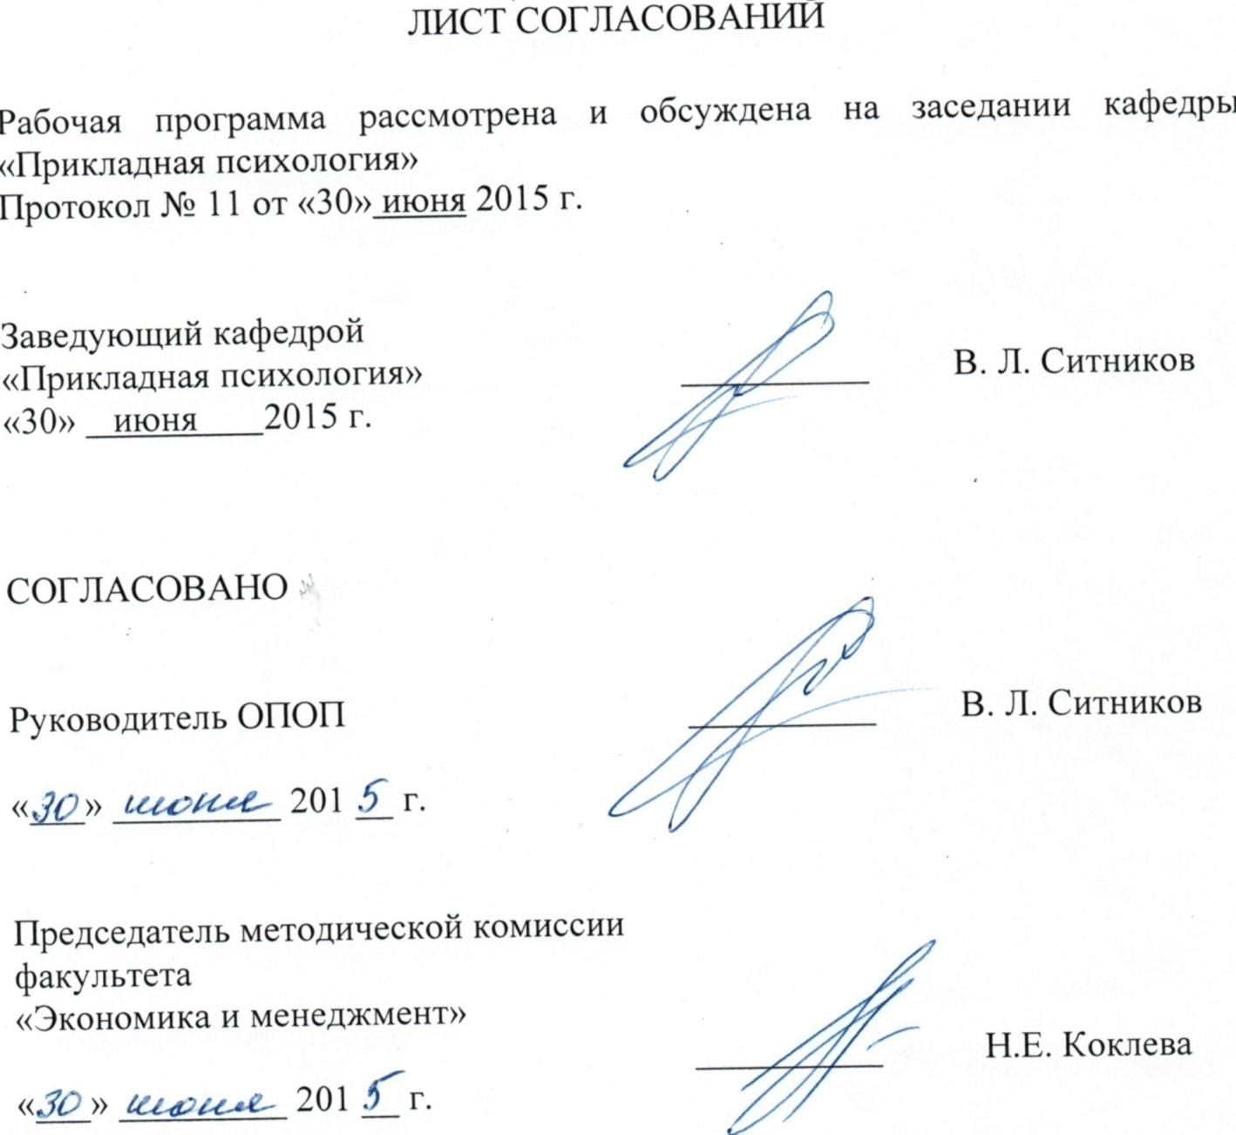
ЛИСТ СОГЛАСОВАНИЙ

Рабочая программа рассмотрена и обсуждена на заседании кафедры «Прикладная психология»
Протокол № __ от «___» _________ 201 __ г.

Заведующий кафедрой  «Прикладная психология» | __________ | В.Л. Ситников
«___» _________ 201 __ г.

СОГЛАСОВАНО

Председатель методической комиссии факультета «Экономика и менеджмент» | __________ | Н.Е. Коклева
«___» _________ 201 __ г.
Руководитель ОПОП | __________ | В.Л. Ситников
«___» _________ 201 __ г.

1. Цели и задачи дисциплины

Рабочая программа составлена в соответствии с ФГОС ВО, утвержденным «07» августа 2014 г., приказ № 946 по направлению 37.03.01 «Психология», по дисциплине «Психология личности».
Целью изучения дисциплины является формирование компетенций, указанных в разделе 2 рабочей программы.
Для достижения поставленной цели решаются следующие задачи:
- приобретение знаний, указанных в разделе 2 рабочей программы;
- приобретение умений, указанных в разделе 2 рабочей программы;
- приобретение навыков, указанных в разделе 2 рабочей программы.

2. Перечень планируемых результатов обучения по дисциплине, соотнесенных с планируемыми результатами освоения основной профессиональной образовательной программы
Планируемыми результатами обучения по дисциплине являются: приобретение знаний, умений, навыков и/или опыта деятельности.
В результате освоения дисциплины студент должен:

ЗНАТЬ:
- основные психологические теории личности, а также подходы к личностному развитию; предмет, проблематику и основные понятия современной психологии личности и персонологии;
- основные определения курса.
УМЕТЬ:
- проводить психологический анализ основных направлений в исследованиях личности в современной психологической науке;
- реализовывать в образовательном процессе знания психодиагностических методик в области психологии личности;
- проводить самотестирование и тестирование;
- составлять программы исследования и развития личности;
- профессионально воздействовать на особенности личностной сферы человека;
- содействовать в осознании личностью своей индивидуальности, самоценности, способности к рефлексии, адекватной самооценке.
ВЛАДЕТЬ:
- основными приемами техниками диагностики, профилактики и коррекции личности, техниками анализа собственной личностной сферы.

Приобретенные знания, умения, навыки, характеризующие формирование компетенций, осваиваемые в данной дисциплине, позволяют решать профессиональные задачи, приведенные в соответствующем перечне по видам профессиональной деятельности в п. 2.4 общей характеристики основной профессиональной образовательной программы (ОПОП).
Изучение дисциплины направлено на формирование следующих профессиональных компетенций (ПК), соответствующих видам профессиональной деятельности, на которые ориентирована программа бакалавриата:
практическая деятельность:
- способность к реализации стандартных программ, направленных на предупреждение отклонений в социальном и личностном статусе и развитии, профессиональных рисков в различных видах деятельности (ПК-1);
- способность к выявлению специфики психического функционирования человека с учетом особенностей возрастных этапов, кризисов развития и факторов риска, его принадлежности к гендерной, этнической, профессиональной и другим социальным группам (ПК-4);
- способность к психологической диагностике, прогнозированию изменений и динамики уровня развития познавательной и мотивационно-волевой сферы, самосознания, психомоторики, способностей, характера, темперамента, функциональных состояний, личностных черт и акцентуаций в норме и при психических отклонениях с целью гармонизации психического функционирования человека (ПК-5);
- способность к реализации базовых процедур анализа проблем человека, социализации индивида, профессиональной и образовательной деятельности, функционированию людей с ограниченными возможностями, в том числе при различных заболеваниях (ПК-9).
Область профессиональной деятельности обучающихся, освоивших данную дисциплину, приведена в п. 2.1 общей характеристики ОПОП.
Объекты профессиональной деятельности обучающихся, освоивших данную дисциплину, приведены в п. 2.2 общей характеристики ОПОП.
3. Место дисциплины в структуре основной профессиональной образовательной программы
Дисциплина «Психология личности» (Б1.Б.17) относится к базовой части и является обязательной дисциплиной обучающегося.

4. Объем дисциплины и виды учебной работы
Для очной формы обучения:
Вид учебной работы | Всего часов | Семестр
 |  | 5
Контактная работа (по видам учебных занятий)  В том числе:  - лекции (Л)  - практические занятия (ПЗ)  - лабораторные работы (ЛР) | 54  18  36  - | 54  18  36  -
Самостоятельная работа (СРС) (всего) | 36 | 36
Контроль | 54 | 54
Форма контроля знаний | Э | Э
Общая трудоемкость: час / з.е. | 144/4 | 144/4

Для заочной формы обучения:
Вид учебной работы | Всего часов | Курс
 |  | 3
Контактная работа (по видам учебных занятий)  В том числе:  - лекции (Л)  практические занятия (ПЗ)  лабораторные работы (ЛР) | 16  8  8  − | 16  8  8  −
Самостоятельная работа (СРС) (всего) | 119 | 119
Контроль | 9 | 9
Форма контроля знаний | Э, КЛР | Э, КЛР
Общая трудоемкость: час / з.е. | 144 / 4 | 144 / 4

Примечания: «Форма контроля знаний» – экзамен (Э), контрольная работа (КЛР).

5. Содержание и структура дисциплины

5.1 Содержание дисциплины
№ п/п | Наименование раздела дисциплины | Содержание раздела
1 | Основы психологии личности. | Многочисленность определений понятия личность. Из истории развития психологии личности. Проблема личности в системе человекознания. Взгляды представителей Ленинградской – Санкт-Петербургской и Московской психологических школ в понимании вопроса о соотнесении социального и биологического в проблеме человекознания. Рассмотрение таких понятий как активность, развитие, социализация личности. Персонология – система знаний о личности. Определения личности.
2 | Развитие личности. | Процессы развития, формирования, становления личности. Деятельностный подход в понимании развития личности. Социализация, воспитание, зрелость личности. Критерии зрелости. Грани «Я» по Д.А. Леонтьеву. Типологизация личности. Понимание личности (структуре личности и её развитии) У. Джемсом, Э. Шпрангером, Э. Кречмером, У. Шелдоном. Теория черт. Доклады студентов о понимание личности (структуре личности и её развитии) Г.Оллпортом, Р. Кеттелом, Г. Айзенком.
3 | Основные отечественные психологические концепции личности. | Некоторые общие подходы изучения личности в отечественной психологии. Концепция отношений в трудах Лазурского А. Ф. и Мясищева В. Н. Теория интегральной индивидуальности В. С. Мерлина. Концепция А. Г. Ковалёва. Рассмотрение деятельностного подхода как основного в отечественной психологической науке (С.Л. Рубинштейн, А.Н. Леонтьев, Б.Г. Ананьев). Функционально-динамическая концепция К.К. Платонова, концепция А.Г. Ковалёва, подход Д.А. Леонтьева.
4 | Основные зарубежные психологические концепции личности. | Психоаналитический подход. Структура личности по Фрейду и её развитии. Концепции личности К. Юнга, К. Хорни, А. Адлера.  Типологизация личности. У. Джемс, Э. Шпрангер, Э. Кречмер, У. Шелдон. Теория черт. Г.Оллпорт, Р. Кеттел, Г. Айзенк.  Психосинтез. Ассаджиоли, его теория и практика. Понятие воли.  Гуманистическое направление и экзистенциальный подход. Возрождение персонологии в 50-60 годы прошлого столетия. Концепция К.Роджерса, Теория мотивации А.Маслоу. Биография и теория В.Франкла, Р. Мэя. Понимание свободы, ответственности в концепции Э.Фромма.
5 | Структура личности. | Общее представление о структуре личности. Структурный и динамический подход к исследованию единиц организации личности. Стратегия анализа личности по элементам и по единицам. Выделение "единиц" анализа как системообразующих характеристик строения личности.Типологические подходы к личности. Ограничения типологического подхода. Психодинамические модели структуры личности. Проективный подход и проективные методы исследования личности.  Понятие черт личности как устойчивых тенденций поведения. Факторные подходы к изучению и систематизации личностных черт. Психометрика и личностные опросники. Проблема устойчивости личности и дилемма личностно-ситуативной обусловленности поведения.  Инструментальный уровень личности: характер и способности. Соотношение характера и личности в узком смысле слова. Акцентуации характера. Формирование характера. Понятие о способностях. Тесты общих и специальных способностей.  Смысловая сфера личности. Личность и мотивация. Общее представление о смысловых образованиях и смысловых системах. Качественные методы исследования внутреннего мира личности.  Перспективные направления изучения личности в современной психологии.
6 | Основные свойства личности. | Способности как мера успешности и эффективности индивидуальности.  Темперамент как природная предпосылка индивидуальности.  Характер как основная определяющая тактики поведения человека.  Направленность в трудах отечественных авторов.

5.2 Разделы дисциплины и виды занятий

Для очной формы обучения:
№  п/п | Наименование  разделов дисциплин | Л | ПЗ | ЛР | СРС
1 | 2 | 3 | 4 | 5 | 6
1 | Основы психологии личности | 2 | 4 |  | 4
2 | Развитие личности | 4 | 4 |  | 8
3 | Основные отечественные психологические концепции личности | 4 | 8 |  | 6
4 | Основные зарубежные психологические концепции личности | 4 | 8 |  | 6
5 | Структура личности | 2 | 8 |  | 6
6 | Основные свойства личности | 2 | 4 |  | 6
 | Итого | 18 | 36 |  | 36

Для заочной формы обучения:
№  п/п | Наименование  разделов дисциплин | Л | ПЗ | ЛР | СРС
1 | 2 | 3 | 4 | 5 | 6
1 | Основы психологии личности | 1 | 1 |  | 19
2 | Развитие личности | 2 | 1 |  | 20
3 | Основные отечественные психологические концепции личности | 1 | 2 |  | 20
4 | Основные зарубежные психологические концепции личности | 2 | 1 |  | 20
5 | Структура личности | 1 | 1 |  | 20
6 | Основные свойства личности | 1 | 2 |  | 20
 | Итого | 8 | 8 |  | 119

6. Перечень учебно-методического обеспечения для
самостоятельной работы обучающихся по дисциплине
№  п/п | Наименование раздела  дисциплины | Перечень учебно-методического обеспечения
1 | Основы психологии личности. | 1. Нуркова, В.В. Общая психология: учебник для академического бакалавриата/В.В. Нуркова, Н.Б. Березанская. – 3-е изд., перераб. и доп. – М.: Издательство Юрайт, 2015. – 604 с. ISBN 978-5-9916-4825-7
2 | Развитие личности.
3 | Основные отечественные психологические концепции личности.
4 | Основные зарубежные психологические концепции личности.
5 | Структура личности.
6 | Основные свойства личности.

7. Фонд оценочных средств для проведения текущего контроля успеваемости и промежуточной аттестации обучающихся по дисциплине

Фонд оценочных средств по дисциплине является неотъемлемой частью рабочей программы и представлен отдельным документом, рассмотренным на заседании кафедры и утвержденным заведующим кафедрой.

8. Перечень основной и дополнительной учебной литературы, нормативно-правовой документации и других изданий, необходимых для освоения дисциплины

8.1 Перечень основной учебной литературы, необходимой для освоения дисциплины

Нуркова, В.В. Общая психология: учебник для академического бакалавриата/В.В. Нуркова, Н.Б. Березанская. – 3-е изд., перераб. и доп. – М.: Издательство Юрайт, 2015. – 604 с. ISBN 978-5-9916-4825-7

8.2 Перечень дополнительной учебной литературы, необходимой для освоения дисциплины
1. Кураев, Г.А. Психология человека: Курс лекций/ Г.А. Кураев, Е.Н. Пожарская. – Ростов-на-Дону. – 2002.
Режим доступа: http://window.edu.ru/catalog/pdf2txt/122/28122/11344/, свободный.
2. Ломброзо, Ч. Гениальность и помешательство/ Ч. Ломброзо.

Режим доступа: http://psylib.ukrweb.net/books/lombr01/, свободный.

Режим доступа: http://www.psyche21.h1.ru/slovars.htm/, свободный.

3. Слотина, Т.В. Деловое общение: учебное пособие/ Т.В. Слотина Т.В., А.В. Комарова. – СПб.: Петербургский гос. ун-т путей сообщения, 2013. – 74 с.

4. Сорокун, П.А. Психология и человек /П.А. Сорокун. Режим доступа: http://window.edu.ru/catalog/resources?&p_sort=0&p_page=173/, свободный.

5. Социально-психологический личностно-ориентированный тренинг [Электронный ресурс]: методические указания / сост.: А.Е. Швецов, Е.В. Швецова. – Электрон. дан. – Тамбов: Издательство ТГТУ, 2010. – 16 с. – Режим доступа: http://window.edu.ru/resource/212/73212/, свободный.

8.3 Перечень нормативно-правовой документации, необходимой для освоения дисциплины
При освоении данной дисциплины нормативно-правовая документация не используется.

8.4 Другие издания, необходимые для освоения дисциплины
При освоении данной дисциплины используются журналы: «Вопросы психологии», «Психологический журнал».

9. Перечень ресурсов информационно-телекоммуникационной сети «Интернет», необходимых для освоения дисциплины

- Научная электронная библиотека [Электронный ресурс] - Режим доступа:http://elibrary.ru/, свободный;
- Официальный сайт журнала «Вопросы психологии» [Электронный ресурс] - Режим доступа:http://voppsy.ru/, свободный;
- Официальный сайт Института практической психологии ИМАТОН [Электронный ресурс] - Режим доступа:http://imaton.spb.ru/, свободный;
- Официальный сайт Института психологии РАН [Электронный ресурс] - Режим доступа:http://ip.ras.ru/, свободный;
- Официальный сайт МГУ имени М.В. Ломоносова, факультет психологии, журнал Вестник Московского университета» Серия 14. Психология [Электронный ресурс] - Режим доступа: http://www.psy.msu.ru/science/vestnik/index.html/, свободный;
- Электронная библиотека [Электронный ресурс] - Режим доступа:http://koob.ru/, свободный; [Электронный ресурс] - Режим доступа: http://ihtik.lib.ru/, свободный.
- [Электронный ресурс] - Режим доступа: http://ihtik.lib.ru/, свободный.
- [Электронный ресурс] - Режим доступа: http://window.edu.ru/catalog/, свободный.
- Личный кабинет обучающегося и электронная информационно-образовательная среда [Электронный ресурс]. Режим доступа: http://sdo.pgups.ru (для доступа к полнотекстовым документам требуется авторизация).

10. Методические указания для обучающихся по освоению дисциплины

Порядок изучения дисциплины следующий:
- Освоение разделов дисциплины производится в порядке, приведенном в разделе 5 «Содержание и структура дисциплины». Обучающийся должен освоить все разделы дисциплины с помощью учебно-методического обеспечения, приведенного в разделах 6, 8 и 9 рабочей программы.
- Для формирования компетенций обучающийся должен представить выполненные типовые контрольные задания или иные материалы, необходимые для оценки знаний, умений, навыков и (или) опыта деятельности, предусмотренные текущим контролем (см. фонд оценочных средств по дисциплине).
- По итогам текущего контроля по дисциплине, обучающийся должен пройти промежуточную аттестацию (см. фонд оценочных средств по дисциплине).

11. Перечень информационных технологий, используемых при осуществлении образовательного процесса по дисциплине, включая перечень программного обеспечения и информационных справочных систем
Перечень информационных технологий, используемых при осуществлении образовательного процесса по дисциплине:
- технические средства (компьютерная техника, наборы демонстрационного оборудования);
- методы обучения с использованием информационных технологий (демонстрация мультимедийных материалов);
- личный кабинет обучающегося и электронная информационно-образовательная среда [Электронный ресурс]. Режим доступа: http://sdo.pgups.ru (для доступа к полнотекстовым документам требуется авторизация);
- Интернет-сервисы и электронные ресурсы (поисковые системы, электронная почта, онлайн-энциклопедии и справочники, электронные учебные и учебно-методические материалы, согласно п. 9 рабочей программы;
– программное обеспечение:
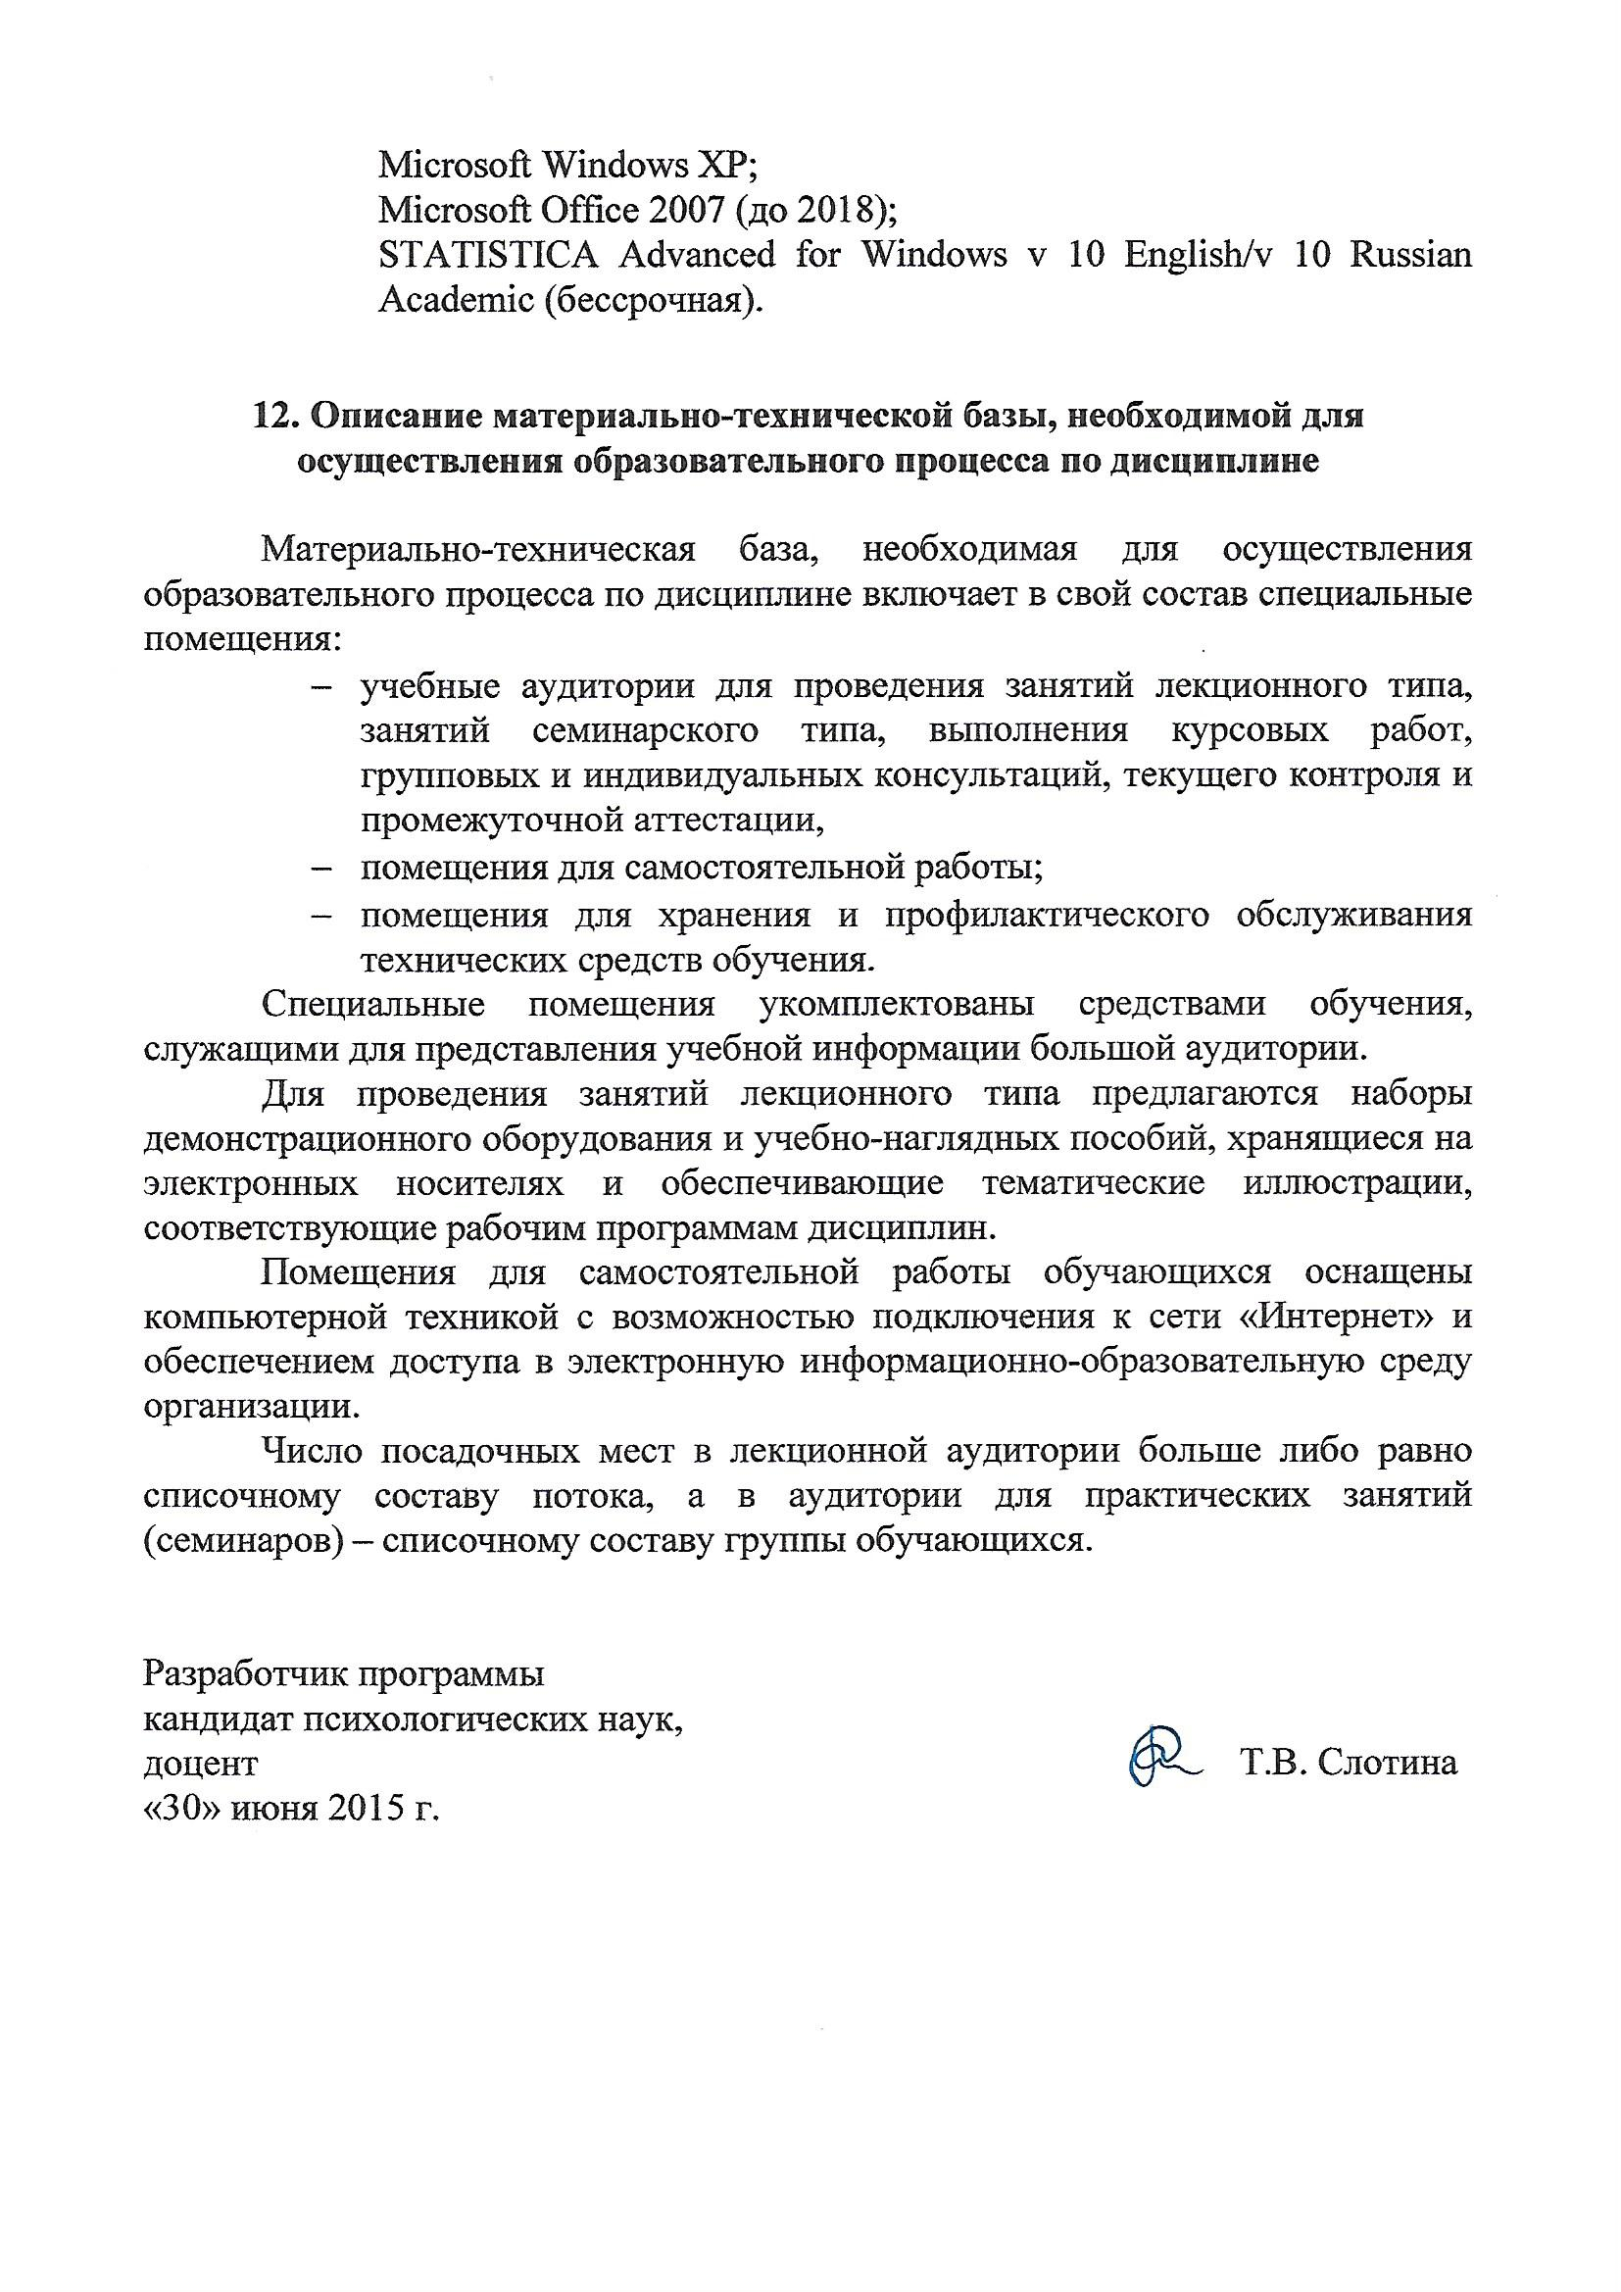
Microsoft Windows XP;
Microsoft Office 2007 (до 2018);
STATISTICA Advanced for Windows v 10 English/v 10 Russian Academic (бессрочная).

12. Описание материально-технической базы, необходимой для осуществления образовательного процесса по дисциплине

Материально-техническая база, необходимая для осуществления образовательного процесса по дисциплине включает в свой состав специальные помещения:
- учебные аудитории для проведения занятий лекционного типа, занятий семинарского типа, выполнения курсовых работ, групповых и индивидуальных консультаций, текущего контроля и промежуточной аттестации,
- помещения для самостоятельной работы;
- помещения для хранения и профилактического обслуживания технических средств обучения.
Специальные помещения укомплектованы средствами обучения, служащими для представления учебной информации большой аудитории.
Для проведения занятий лекционного типа предлагаются наборы демонстрационного оборудования и учебно-наглядных пособий, хранящиеся на электронных носителях и обеспечивающие тематические иллюстрации, соответствующие рабочим программам дисциплин.
Помещения для самостоятельной работы обучающихся оснащены компьютерной техникой с возможностью подключения к сети «Интернет» и обеспечением доступа в электронную информационно-образовательную среду организации.
Число посадочных мест в лекционной аудитории больше либо равно списочному составу потока, а в аудитории для практических занятий (семинаров) – списочному составу группы обучающихся.

Разработчик программы
кандидат психологических наук,
доцент Т.В. Слотина
«30» июня 2015 г.

